

Российская Федерация

Новгородская область

Администрация Батецкого муниципального района

ПОСТАНОВЛЕНИЕ

от 05.05.2022 № 266
п. Батецкий
Об утверждении схемы расположения земельного участка или земельных участков на кадастровом плане территории

В соответствии со статьей 11.10. Земельного кодекса Российской Федерации и на основании заявления от 29.04.2022 № 1320, от Зуевой Надежды Юрьевны, зарегистрированной по адресу: Новгородская область, Батецкий район, п. Батецкий, ул. Лужская, д.2, кв.3, Администрация Батецкого муниципального района ПОСТАНОВЛЯЕТ:

- Утвердить прилагаемую схему расположения земельного участка, или земельных участков на кадастровом плане территории, находящегося по адресу: Российская Федерация, Новгородская область, Батецкий район, Батецкое сельское поселение, п. Батецкий, категория земель – земли населенных пунктов, расположенного в кадастровом квартале 53:01:0010601, общей площадью 2000 кв.м, в территориальной зоне Ж.1. (Зона индивидуальной жилой застройки) с разрешенным использованием – для ведения личного подсобного хозяйства.
- Срок действия постановления об утверждении схемы расположения земельного участка составляет 2 (два) года.

Глава района В.Н. Иванов

рм
№56р

Утверждена
постановлением Администрации
Батецкого муниципального района
от 05.05.2022 № 266

СХЕМА
расположения земельного участка или земельных участков на кадастровом плане территории

Условный номер земельного участка -
Площадь земельного участка 2000 м²
Обозначение характерных точек границ |  | Координаты, м
 |  | X | Y
1 |  | 2 | 3
1 |  | 590945.33 | 1296677.49
2 |  | 590957.67 | 1296740.46
3 |  | 590930.52 | 1296756.62
4 |  | 590915.36 | 1296696.44
1 |  | 590945.33 | 1296677.49
Система координат: МСК 53 (Зона-1)
Квартал: 53:01:0010601
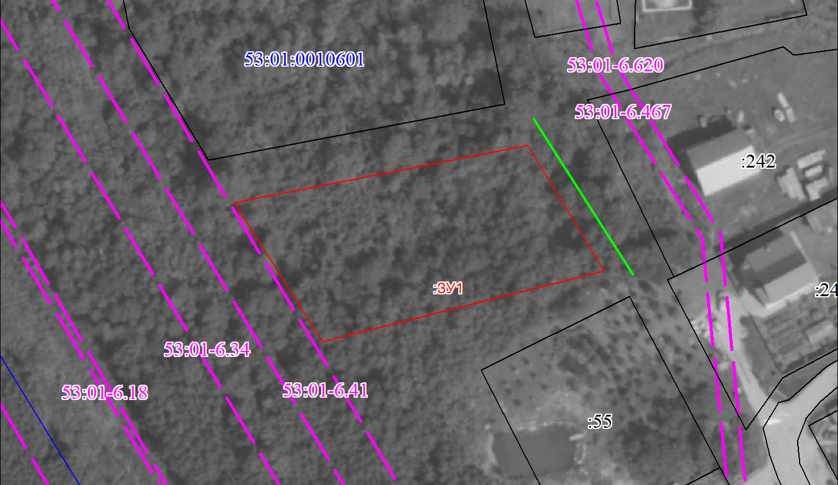
Масштаб 1:1000
Условные обозначения:
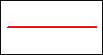 | Вновь образованная часть границы, сведения о которой достаточны для определения ее местоположения
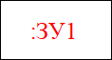 | Надписи вновь образованного земельного участка
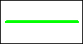 | Доступ от земель общего пользования
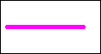 | Граница охранной зоны
________________

